舒泊润®食品级防卡剂
Superlube 48160

产品描述
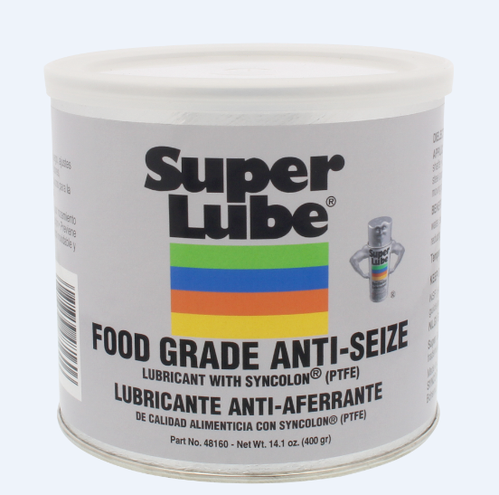
Super Lube ® 食品级防卡剂 采用Syncolon®(PTFE)是一个无金属重型合成配方设计，以防止磨损，腐蚀和防卡。

Super Lube ® 食品级防卡剂 改善垫片性能及可清除，并在安装过程中防止螺纹磨损。

Super Lube ® 食品级防卡剂 当暴露在高温环境下，金属部件的组装和拆卸非常方便。用于热循环，各种金属腐蚀，并可保护接头免受腐蚀性环境的影响。

Super Lube ® 食品级防卡剂 是NSF注册的食品级润滑剂，食品级H1，符合美国农业部（H1）的指导原则。

性能特点
防锈、防腐蚀的同时减少摩擦 温度范围宽 防水
防卡和摩擦 与不锈钢和不锈钢合金兼容 可生物降解
无金属配方 不透盐水，饮用水安全 通过Kosher认证
不会滴落、流淌或蒸发 环保 通过NSF认证
长效 绝缘，食品级、清洁

典型应用
螺母，螺栓，螺柱，法兰，衬套和垫片 座椅调节器和轨道 管接头
摄像头、幻灯片、阀门、输送机、链条 牵引座 滑动配合，压配合，键控轴
中心轴,底盘、缓冲装置、弹簧 金属零件润滑剂 金属对金属，不锈钢和不锈钢合金
食品加工设备 绞车、滑轮、纽扣 导轨、滑块及其他活动部件

包装尺寸
型号 | 包装说明
48008 | 8盎司（226.8克）
48160 | 14.1盎司（400克）

分析数据
指 标 | 测试方法 | 结果
NLGI级别 | ASTM D217 | 2
颜色 |  | 半透明白色
温度范围 |  | -30°F-475°F（-34℃-246℃）
粘度（基础油）  cSt@100℃  cSt@40℃ | ASTM D445  ASTM D445 | 8  350
比重 | ASTM D1298 | 0.89@60°F
水，PPM | ASTM D1744 | 35 ppm
总酸值 | ASTM D974 | 0.04 最大限度
滴点 | ASTM D2265 | >550°F（287℃）
工作锥入度（60 strokes） | ASTM D217 | 265-295 mm/10
四球磨损载荷磨损指数：  烧结点： | ASTM D2596 | 70.63kg  400kg
四球极压试验磨斑直径： | ASTM D2266 | <1.0 mm
低温扭矩@-54℃  开始：  运行10分钟：  运行1小时 | ASTM D1478  ASTM D1478  ASTM D1478 | 0.27 N-m(0.37 in-lbs.)  0.08N-m(0.11 in-lbs.)  0.006 N-m(0.09in-lbs.)
盐雾试验（100小时） | ASTM B117 | 通过
介电损耗 | ASTM D924 | 12×10¹²
介电电阻率 | ASTM D1169 | 1.7×10¹⁴
介电常数 | ASTM D924 | 2.5
油分离 | ASTM D6184 | <2%
蒸发损耗，  22小时.@212°F(100℃) | ASTM D972 | <1%
氧化稳定性，100小时 | ASTM D942 | 0.5 psi drop
梯姆肯摩擦磨损 | ASTM D2509 | 40磅
闪点： | ASTM D92 | >428°F（220℃）
燃点： | ASTM D92 | >572°F（300℃）
车轮轴承泄漏 | ASTM D1263 | <1.0g

使用方法
清洁表面
取适量均匀涂抹
组装
擦去多余的部分

保质期
Super lube 产品在原始容器和合理的环境条件下建议保质期五年.

